
ГЛАВА ГОРОДА ИСКИТИМА
НОВОСИБИРСКОЙ ОБЛАСТИ

ПОСТАНОВЛЕНИЕ

г. Искитим
О проведении публичных слушаний по вопросу предоставления разрешения на условно разрешенный вид использования земельного участка
Во исполнение Федерального закона от 20.03.2025 № 33-ФЗ «Об общих принципах организации местного самоуправления в единой системе публичной власти», Федерального закона от 06.10.2003 № 131-ФЗ «Об общих принципах организации местного самоуправления в Российской Федерации», в соответствии с Градостроительным кодексом РФ, Уставом городского округа города Искитима Новосибирской области, решением Совета депутатов города Искитима Новосибирской области от 31.05.2017 № 84 «Об утверждении Положения о порядке организации и проведения публичных слушаний в городе Искитиме Новосибирской области», решением Совета депутатов города Искитима Новосибирской области от 06.04.2022 № 74 «Об утверждении Порядка организации и проведения публичных слушаний в городе Искитиме по вопросам градостроительной деятельности», постановлением администрации города Искитима Новосибирской области от 28.03.2022 № 418 «Об утверждении административного регламента предоставления муниципальной услуги по предоставлению разрешения на условно разрешенный вид использования земельного участка или объекта капитального строительства», с целью привлечения жителей города Искитима к обсуждению вопроса о предоставлении разрешения на условно разрешенный вид использования земельного участка,

ПОСТАНОВЛЯЮ:

1.Назначить публичные слушания на 09.09.2026 в 15-00 часов по адресу: Новосибирская обл., г. Искитим, ул. Пушкина, 51 (зал заседаний) по следующим вопросам:
1.1.предоставление разрешения на условно разрешенный вид использования земельного участка (кадастровый номер 54:33:040901:15) с местоположением: Новосибирская область, г. Искитим, площадью 50055,0 кв.м. Испрашиваемый вид использования – склады (6.9), хранение автотранспорта (2.7.1) (Приложение);
1.2.предоставление разрешения на условно разрешенный вид использования земельного участка (кадастровый номер 54:33:050599:24), расположенного по адресу: Российская Федерация, Новосибирская область, городской округ город Искитим, город Искитим, улица Больничная, земельный участок 2, площадью 922,0 кв. м. Испрашиваемый вид использования – обслуживание жилой застройки (2.7) (Приложение).
2.Комиссии по градостроительству, землепользованию и застройке города Искитима организовать и провести публичные слушания по вопросу, указанному в п. 1. настоящего постановления.
3.Определить место и время организации экспозиции демонстрационных материалов и иных материалов информационного характера по вопросу, указанному в п. 1 настоящего постановления, а также приема замечаний и предложений участников публичных слушаний: кабинет № 9 отдела архитектуры и строительства администрации г. Искитима в здании по адресу: Новосибирская область, г. Искитим, ул. Пушкина, 39А/1 в понедельник, вторник и среду с 14.00 до 16.00.
4.Управлению делами (О.А. Смирнова) опубликовать настоящее постановление в газете «Искитимские ведомости» и на официальном сайте администрации г. Искитима.
5.Контроль за исполнением настоящего постановления оставляю за собой.

Глава города Искитима С.В.Завражин

Приложение
к постановлению Главы города Искитима
Новосибирской области
от 19.08.2026 № 12-г

ПРОЕКТ
предоставления разрешения на условно разрешенный вид использования земельных участков

В соответствии со статьей 39 Градостроительного кодекса Российской Федерации, решением Совета депутатов города Искитима Новосибирской области от 23.12.2009 № 410 «Об утверждении Правил землепользования и застройки города Искитима» (в редакции от 01.12.2025 № 334), на основании заключения по результатам публичных слушаний по вопросу предоставления разрешений на условно разрешенный вид использования земельного участка от _________, рекомендаций комиссии по градостроительству, землепользованию и застройке города Искитима о предоставлении разрешения на условно разрешенный вид использования земельного участка от ____________, подготовлен проект по следующим вопросам:
1. Предоставление разрешения на условно разрешенный вид использования земельного участка (кадастровый номер 54:33:040901:15) с местоположением: Новосибирская область, г. Искитим, площадью 50055,0 кв.м. Испрашиваемый вид использования – склады (6.9), хранение автотранспорта (2.7.1) в производственной зоне (П) (приложение 1).
Основанием для разработки вышеуказанного проекта является обращение Черских Александра Васильевича о предоставлении разрешения на условно разрешенный вид использования земельного участка – склады (6.9), хранение автотранспорта (2.7.1). С заявителем заключен договор аренды данный земельный участок с разрешенным использованием «строительная промышленность».
Указанный земельный участок согласно Правил землепользования и застройки города Искитима расположен в производственной зоне (П)
Градостроительным регламентом данной территориальной зоны, условно разрешенным видом использования предусмотрено разрешенное использование – склады (6.9), хранение автотранспорта (2.7.1). В соответствии с Классификатором видов разрешенного использования земельных участков, утвержденным приказом Федеральной службы государственной регистрации, кадастра и картографии от 10.11.2020 № П/0412:
- разрешенное использование - склады (6.9) предусматривает размещение сооружений, имеющих назначение по временному хранению, распределению и перевалке грузов (за исключением хранения стратегических запасов), не являющихся частями производственных комплексов, на которых был создан груз: промышленные базы, склады, погрузочные терминалы и доки, нефтехранилища и нефтеналивные станции, газовые хранилища и обслуживающие их газоконденсатные и газоперекачивающие станции, элеваторы и продовольственные склады, за исключением железнодорожных перевалочных складов;
- разрешенное использование - хранение автотранспорта (2.7.1) предусматривает размещение отдельно стоящих и пристроенных гаражей, в том числе подземных, предназначенных для хранения автотранспорта, в том числе с разделением на машино-места, за исключением гаражей, размещение которых предусмотрено содержанием видов разрешенного использования с кодами 2.7.2, 4.9.
В целях возможного использования испрашиваемой территории для строительства склада и гаража проектом вносится предложение:
- предоставить разрешение на условно разрешенный вид использования земельного участка (кадастровый номер 54:33:040901:15) с местоположением: Новосибирская область, г. Искитим, площадью 50055,0 кв.м. Испрашиваемый вид использования – склады (6.9), хранение автотранспорта (2.7.1) в производственной зоне (П).
2.Предоставление разрешения на условно разрешенный вид использования земельного участка (кадастровый номер 54:33:050599:24), расположенного по адресу: Российская Федерация, Новосибирская область, городской округ город Искитим, город Искитим, улица Больничная, земельный участок 2, площадью 922,0 кв. м. Испрашиваемый вид использования – обслуживание жилой застройки (2.7) в зоне застройки индивидуальными жилыми домами (Жин) (приложение 2).
Основанием для разработки вышеуказанного проекта является обращение Домановой Екатерины Анатольевны (по доверенности Герасимчук А.А.) о предоставлении разрешения на условно разрешенный вид использования земельного участка – обслуживание жилой застройки (2.7). Земельный участок находится в собственности физического лица.
На земельном участке с кадастровым номером 54:33:050599:24 с разрешенным использованием «в целях эксплуатации жилого дома» расположено жилое здание.
Указанный земельный участок согласно Правил землепользования и застройки города Искитима расположен в зоне застройки индивидуальными жилыми домами (Жин).
Градостроительным регламентом данной территориальной зоны, условно разрешенным видом использования предусмотрено разрешенное использование – «обслуживание жилой застройки (2.7)». В соответствии с Классификатором видов разрешенного использования земельных участков, утвержденным приказом Федеральной службы государственной регистрации, кадастра и картографии от 10.11.2020 № П/0412, данное разрешенное использование предусматривает размещение объектов капитального строительства, размещение которых предусмотрено видами разрешенного использования с кодами 3.1, 3.2, 3.3, 3.4, 3.4.1, 3.5.1, 3.6, 3.7, 3.10.1, 4.1, 4.3, 4.4, 4.6, 5.1.2, 5.1.3, если их размещение необходимо для обслуживания жилой застройки, а также связано с проживанием граждан, не причиняет вреда окружающей среде и санитарному благополучию, не нарушает права жителей, не требует установления санитарной зоны.
В целях использования земельного участка для обслуживания жилой застройки проектом вносится предложение:
- предоставить разрешение на условно разрешенный вид использования земельного участка (кадастровый номер 54:33:050599:24), расположенного по адресу: Российская Федерация, Новосибирская область, городской округ город Искитим, город Искитим, улица Больничная, земельный участок 2, площадью 922,0 кв. м. Испрашиваемый вид использования – обслуживание жилой застройки (2.7) в зоне застройки индивидуальными жилыми домами (Жин).

Приложение 1

ФРАГМЕНТ КАРТЫ ГРАДОСТРОИТЕЛЬНОГО ЗОНИРОВАНИЯ
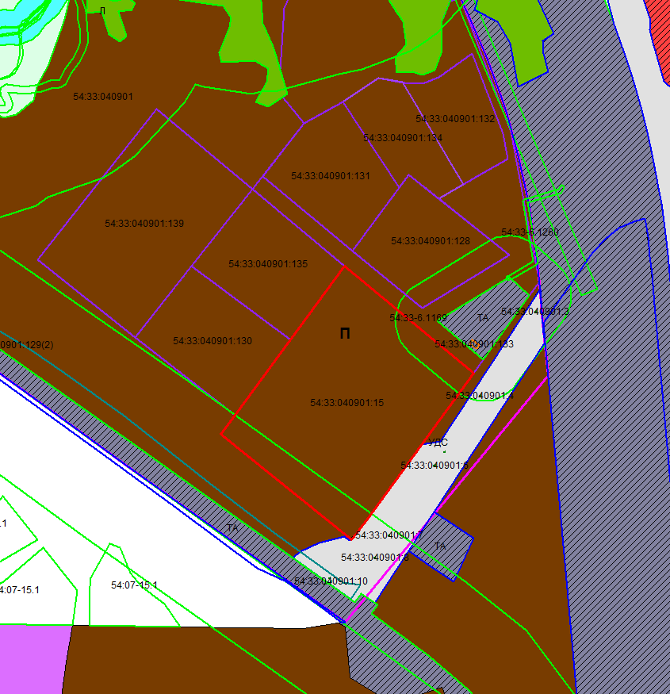
Земельный участок (кадастровый номер 54:33:040901:15) с местоположением: Новосибирская область, г. Искитим, площадью 50055,0 кв.м.

- земельный участок с местоположением: Новосибирская область,
г. Искитим, (кадастровый номер 54:33:040901:15), площадью 50055,0кв. м

Приложение 2

ФРАГМЕНТ КАРТЫ ГРАДОСТРОИТЕЛЬНОГО ЗОНИРОВАНИЯ
Земельный участок (кадастровый номер 54:33:050599:24) по адресу: Российская Федерация, Новосибирская область, городской округ город Искитим, город Искитим, улица Больничная, земельный участок 2,
площадью 922,0 кв. м
ул. Линейная
ул. Базарная
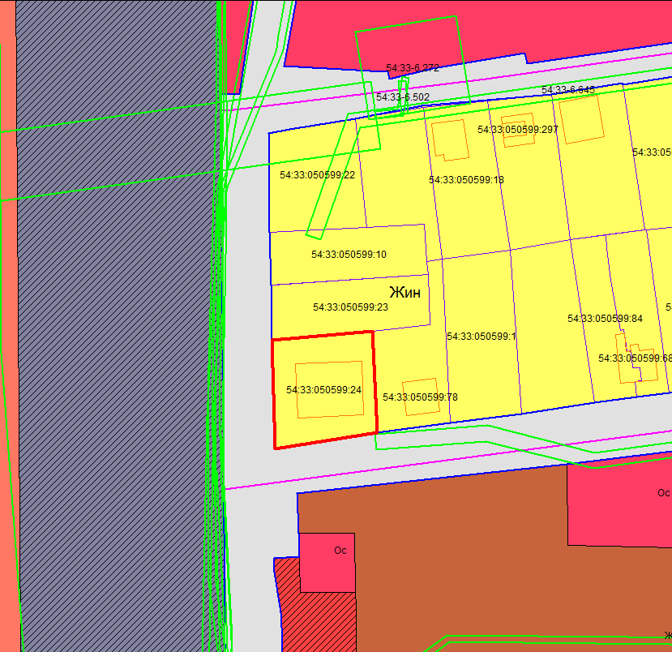
ул. Больничная
УДС
Жмн
- земельный участок по адресу: Российская Федерация, Новосибирская
область, городской округ город Искитим, город Искитим,
улица Больничная, земельный участок 2 (кадастровый номер
54:33:050599:24), площадью 922,0 кв. м.

